Manual de usuario

1. Cómo acceder al tablero de datos a través del enlace
2. Navegación por la interfaz del tablero de datos.

La navegación es un pilar fundamental en el desarrollo de cualquier software o producto destinado a ser usado por un **usuario final.** En este apartado nos centraremos en la explicación detallada de cómo es la exploración de los datos para poder sacar el máximo provecho al informe.

La navegación fluida por las diversas páginas del tablero de datos es clave para explorar los datos de manera efectiva. En este apartado, aprenderá cómo moverse a través del informe utilizando los botones estratégicamente ubicados en la interfaz

* Mockup:

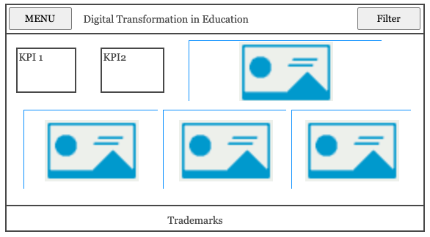

La figura 1, muestra la plantilla general utilizada en ella podemos encontrar en la parte superior un menú general de navegación y los filtros aplicados para cada vista. En la parte central se encuentra el análisis realizado de los datos, se sintetiza en mapas, gráficos, nube de palabras y tablas.

* Utilización de Botones de Navegación

Los botones de navegación desempeñan un papel clave en su experiencia de navegación. Este informe presenta botones al lado izquierdo, dispuestos verticalmente, permitiéndole recorrer las diferentes secciones con facilidad.

* Botones de Navegación:

Lo principal para tener una movilidad fluida entre las diferentes páginas del informe son una serie de botones con los cuáles se podrá navegar en el mismo. A continuación se encontrará como acceder y navegar a estos.

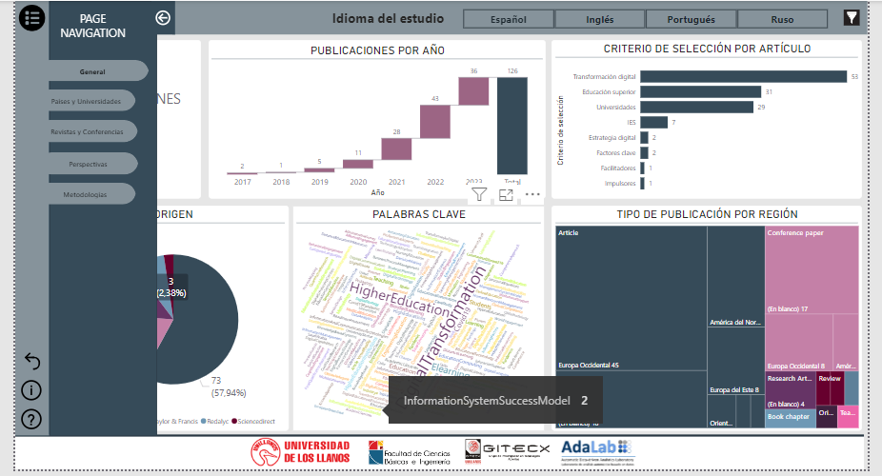

* + Desplegar Menú

La barra donde se encuentran los botones principales por defecto esta oculta. Para desplegar dicha barra se **encuentra** un botón en la parte superior izquierda.

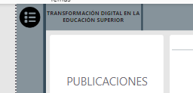

* + Ocultar Menú

Si la barra de navegación está desplegada y se desea tener una mejor visualización de los gráficos, se encontrará un botón en la parte superior derecha de la barra de navegación que permite ocultarla.

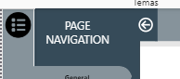

* + Paginación

Una vez desplegada la barra de navegación se encontrarán diferentes botones que permitirán la movilidad a través de las diferentes pestañas , los cuales están etiquetados con un nombre representativo para cada una.

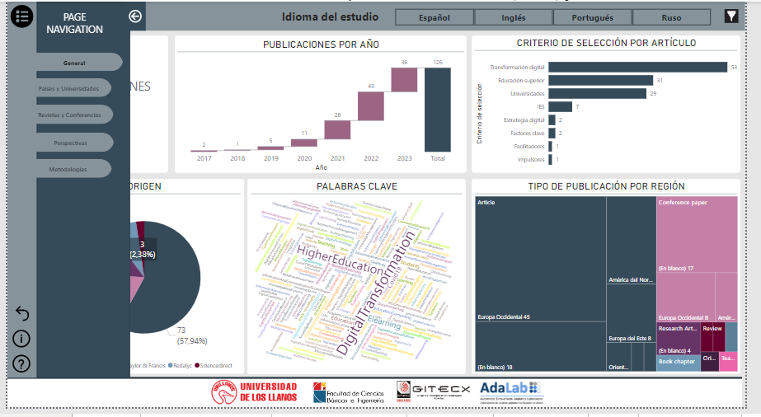

* + Reiniciar Filtros

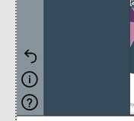

* + Información

En el botón habilitado para información se direcciona a la pestaña en la que se encuentra el objetivo del dashboard, un resumen de todas las vistas e información general acerca de los autores. 

* + Ayuda

El botón de ayuda se encuentra habilitado para que se pueda acceder al manual de usuario en caso de que se deseé obtener la información sobre el manejo del dashboard y que se encuentra en este, el botón de ayuda esta ubicado en la parte inferior izquierda.



1. Filtrado y Selección de Datos

En esta sección, se explorará una funcionalidad clave para personalizar la experiencia de análisis en el tablero de datos de Power BI: el filtrado y la selección de datos. Estas herramientas permiten ajustar la información presentada según necesidades específicas, brindando la capacidad de enfocarse en áreas relevantes y obtener una perspectiva más detallada. A medida que avanza, se aprenderá cómo aplicar diversos tipos de filtros y selecciones, lo que posibilitará explorar y visualizar los datos de manera más precisa y eficiente.

* 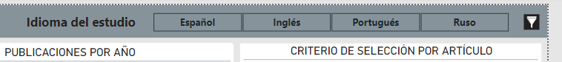
* 
* 
* 
* 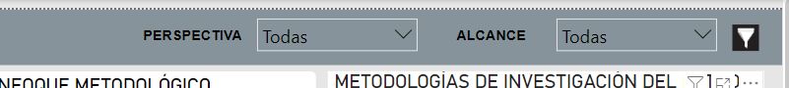

-Reiniciar Filtros



1. Exploración de Visualizaciones

* Tipos de visualizaciones presentes en el informe

En un informe de Power BI encontrará diversidad de visualizaciones o elementos gráficos, algunos de ellos son

* + Gráficos

Los gráficos son representaciones visuales de datos que facilitan la identificación de patrones, tendencias y relaciones. Puede encontrarse gráficos de barras, líneas, áreas, sectores y otros más. Cada tipo de gráfico resulta útil para visualizar diferentes aspectos de los datos y compararlos. La Figura 9 muestra algunos de los tipos de gráficos más comunes que encontrará en los informes.

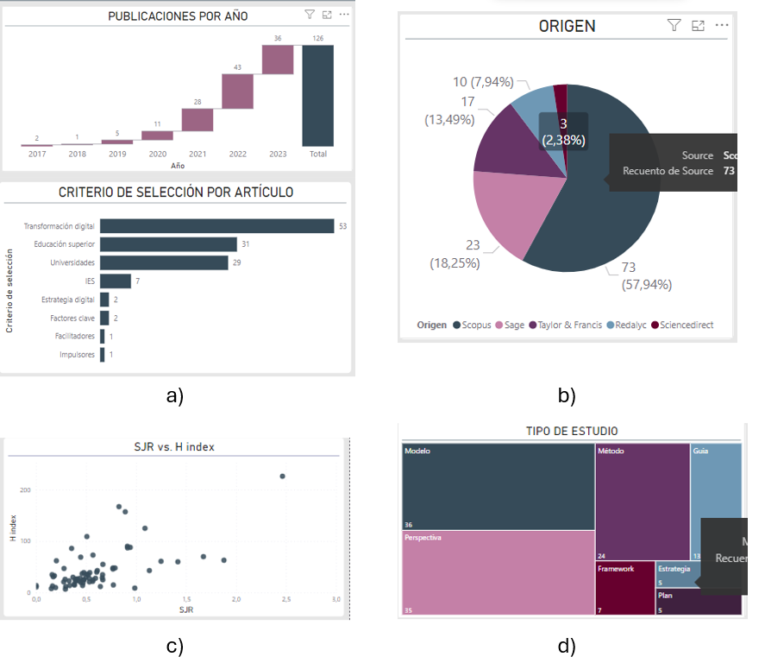

* + Tablas

Las tablas presentan los datos en una estructura de filas y columnas. Son ideales para mostrar detalles específicos y permiten una búsqueda ágil de la información. Las tablas son particularmente efectivas cuando se busca una vista detallada de los datos. La Tabla x. muestra un ejemplo de un…

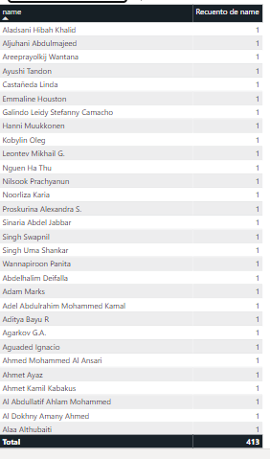

* + Mapas
  + Tarjetas

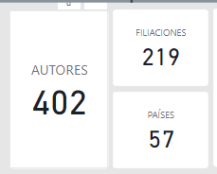

* Uso de tooltips para obtener detalles adicionales.
  + Cómo Utilizar Tooltips para Detalles Adicionales:

1. Exploración Avanzada

* Modo de enfoque para resaltar datos importantes

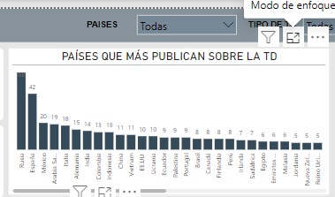

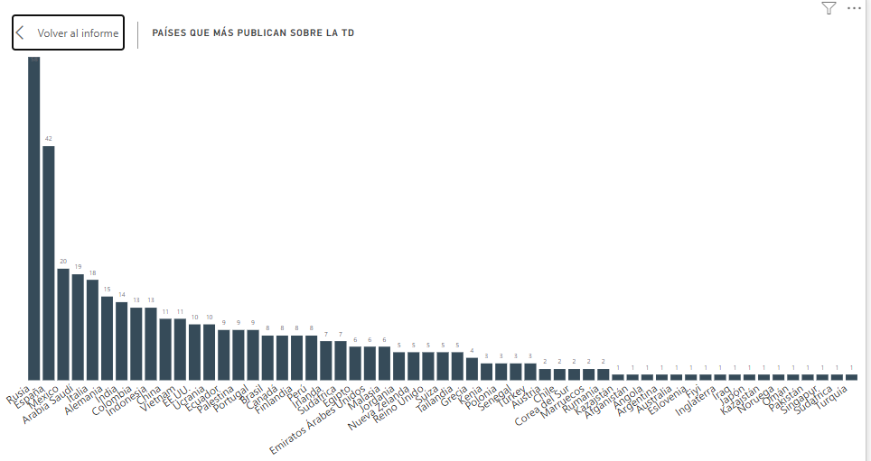

1. Limpieza y Reinicio de Filtro

* Restauración de la vista original mediante botones de reinicio.
  + Cómo Utilizar los Botones de Reinicio
* Limpieza general de filtros para comenzar de nuevo.
  + Cómo Realizar una Limpieza General de Filtros

1. Limpieza Manual de Filtros
2. Preguntas Frecuentes